Programa de Actualización en Packaging e Identidad de Producto
Director: Diseñador Gráfico Daniel Higa
Inicio de clases: Abril 2026  Días y horarios: Jueves de 19:00hs; hora local Argentina.  Modalidad de cursada: aula virtual. | 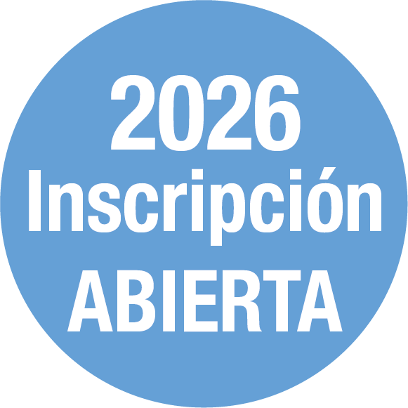
Denominación del posgrado: Programa de Actualización en Packaging e Identidad de Producto
Unidad Académica de la que depende el posgrado: Facultad de Arquitectura, Diseño y Urbanismo
Sede/s de desarrollo de las actividades académicas del posgrado: Facultad de Arquitectura, Diseño y Urbanismo – Universidad de Buenos Aires
Carga horaria: 128 hs. / 8 créditos - Duración: 1 año

FUNDAMENTACIÓN DEL POSGRADO
El desarrollo del diseño de marcas y envases para productos en competencia se encuentra cada vez más atravesado por saberes y conocimientos de áreas tan diversas como el gerenciamiento de proyectos, la psicología de la percepción y los nuevos modos de producción de bienes y servicios.
En la actualidad estas necesidades se van satisfaciendo de manera espontánea, ya sea en el mismo ejercicio laboral, a través de profesionales, de organizaciones comerciales o por la creación de cursos enfocados en temáticas puntuales.
Si bien la profesión continúa transformándose de esta manera, es importante articular, sistematizar y profundizar los conocimientos de manera global para generar un puente entre los diseñadores y los otros actores que participan del proceso de creación y oferta de productos a usuarios y consumidores.
Es necesario acercar la visión del diseño como una etapa fundamental de la planificación estratégica de comunicación a encargados y responsables de la actividad económica, así como para desarrollar líneas de pensamiento productivo en el día a día de los proyectistas de productos y servicios. Combinar las maneras de pensar el diseño con conceptos de producción y comercialización que motorizan gran parte del desarrollo de la actividad de la comunicación visual.
Otro punto a considerar es que esta actividad se encuentra en constante cambio y es muy importante que el dictado se nutra de un cuerpo docente que puedan aportar conocimientos heterogéneos, actualizados y cotejados con la realidad productiva, sin perder la mirada teórica-conceptual. Para ello consideramos la participación de invitados que enriquezcan el desarrollo del programa.

OBJETIVOS DEL POSGRADO
El Posgrado tiene como propósito generar un cuerpo de conocimientos más profundo sobre el rol de los productos y sus envases como portadores de imagen de marca, en el entorno de comunicación, a través de la interrelación de áreas heterogéneas como el diseño, la comercialización, la fabricación industrial y así establecer planes en común y códigos transversales a todas ellas.
Para ello, se desarrollan fundamentos teóricos y conocimientos prácticos que permitan a diseñadores implicados en el desarrollo de producto, encarar proyectos de complejidad media y alta. Los contenidos se expresan de manera articulada y orientada al mundo productivo trabajando sobre los siguientes ejes:
- Favorecer el desarrollo de proyectos integrales de Packaging e identidad de producto, desde la planificación minuciosa del proceso, la definición de sus requerimientos y sus principales desafíos.
- Brindar herramientas analíticas para evaluar la marcha de los proyectos, detectar problemas y hacer las correcciones necesarias.
- Analizar modelos de trabajo en los que el desempeño de clientes, usuarios y diseñadores se potencien mutuamente a lo largo de todo el desarrollo del proyecto.
- Promover reflexiones teórico-prácticas como soporte y evaluación de las decisiones y prácticas de diseño.
- Ofrecer a los estudiantes experiencias de aprendizaje ricas y complejas, basadas en experiencias comerciales que permitan reflexiones al estilo de casos de estudio (Case Studies)
- Experimentar las posibilidades creativas del diseño, a través del desarrollo de métodos propios de cada alumno.

PERFIL DEL EGRESADO
Al finalizar el curso, el egresado ha realizado el recorrido necesario por las diversas etapas de conceptualización y producción de un producto, reconociendo las diferentes variables de comunicación y valoración de productos y envases.
Los graduados del Programa de Actualización contarán con competencias que les permitirán:
- Analizar en profundidad las características de un producto, de una línea y poder definir los pasos para aplicar el desarrollo del envase.
- Saber organizar el proceso de creación, desarrollo y concreción de un envase a partir de requerimientos dados en la elaboración de documentos como el Brief de producto.
- Mejorar los niveles de desempeño en las múltiples especialidades de diseño que pueden intervenir y conocer con detalle las competencias esperables en profesionales de otros campos como la comercialización, la producción, la logística, etc.
- Trabajar eficazmente con colegas del diseño de manera de conformar equipos para encarar proyectos de media y alta complejidad.
- Conocer los momentos clave en todo proyecto que requieren controles particulares y definir cómo se podrían alcanzar dichos objetivos.

Características del desempeño futuro:
- Interacción con áreas heterogéneas que estimulen el desarrollo de productos no sólo en aspectos visuales sino también en los estratégicos de la comunicación comercial.
- Trabajo especializado en aspectos puntuales que soliciten los diferentes mercados de consumo masivo, técnico o de diferenciación siguiendo las demandas de los consumidores
- Evaluación y reflexión para la mejora continua en los proyectos de envases en los diferentes mercados de manera comparativa, constructiva y con especial foco en aquellos que presenten aspectos innovadores.
PLAN DE ESTUDIOS - RESOLUCIÓN
Contacto
Coordinación del Programa: packagingeidentidad@fadu.uba.ar
Alumnos Nacionales: posgrado@fadu.uba.ar
Alumnos Extranjeros: extranjerospos@fadu.uba.ar

